Journée d’étude INRP
Les usages pédagogiques des outils géomatiques
(INRP - Lyon, 24 mai 2006)

Communication de Marc Lohez, enseignant en Histoire-Géographie au lycée L’Oiselet (Bourgoin-Jailleu).

Intitulé

« Utiliser Google Earth pour l'étude du

réchauffement climatique et de sa prévention »

L’étude du réchauffement climatique s’insère dans le chapitre consacré à la gestion des risques dans le programme de seconde. Comme pour les autres risques, il s’agit de montrer les facteurs de risques et les responsabilités humaines ainsi que les nécessités, méthodes et moyens de prévision et de prévention du risque, en insistant en géographie sur la notion d’aménagement et sur les aspects spatiaux. Mais l’échelle temporelle du réchauffement climatique (moyen et long terme), l’interaction particulièrement forte des différentes échelles compliquent autant la tâche de l’enseignant que le catastrophisme médiatique ambiant .

Google Earth et la tentation de la lanterne magique

Les systèmes d'information géographique semblent constituer l'outil approprié pour l'analyse d'un problème impliquant plusieurs échelles, notamment la question des risques et de leur gestion. Mais depuis peu, deux outils grand public de visualisation du monde ont fait irruption et bouleversent la pédagogie géographie assistée par ordinateur. Google Earth permet de mémoriser les points de vue (« placemarks ») et de les lier à d’autres documents en ligne. Si l’on y ajoute la capacité de superposer des images, l’ensemble de ces fonctions permet donc de s’approcher d’une vison globale, totalisante d'un territoire. Le tout peut être sauvegardé pour reconstituer à l'envi le dossier ainsi formé.
Cette fonction se prête bien au récit géographique et à la démonstration: une séquence de « placemarks » mis dans un ordre choisi peut se « jouer » en animation continue. Le parcours constitue ainsi un discours du professeur sur le territoire dont les élèves, transformés en spectateurs par la magie du vidéoprojecteur, profitent comme ils profitent du paysage dans un grand huit, ou du décor dans un jeu vidéo.

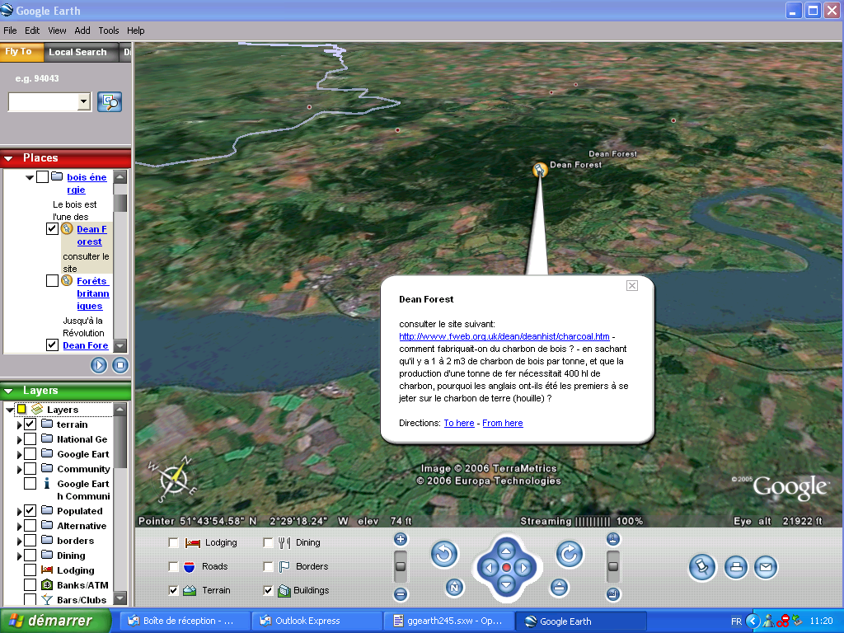
Google Earth: un support d'écriture plus que d'analyse géographique.

Pour sortir du syndrome de « l'étrange lucarne », c'est en autonomie, l'élève face à l'écran que GE doit être utilisé. Il peut-être alors un complément, un outil de repérage pour faciliter l'étude d'un territoire. La possibilité de lier du texte (ou des sites extérieurs) à un « placemark » donné n'offre pas seulement l'opportunité de légender les étapes d'un parcours, mais aussi de le transformer en jeu de piste ou en rallye : la bulle du « placemark » peut être dotée de questions, et l'élève peut répondre dans le même espace.

L'idéal est d'avoir le temps et les moyens de faire construire par les élèves un parcours légendé. On voit bien les possibilités offertes pour l'étude d'un territoire ou d'un ensemble territorial donné, mais qu'en est-il d'un sujet thématique? Le problème géographique est-il soluble dans Google earth ?

Le réchauffement climatique et Google Earth: l'étude des symptômes

Les cartes et les animations qui montrent à l'échelle mondiale l'évolution chiffrée du climat sont nombreuses. Mais pour les sociétés humaines, les chiffres de la croissance des températures ou de l'évolution des précipitations éclairent peu la notion de risque. Ce sont les symptômes du réchauffement qui importent ici. La encore, une cartographie existe, mais à l'échelle mondiale, elle est bien souvent peu lisible.... sans connaissance du sujet (ce qui en fait, finalement, un bon support d'évaluation).
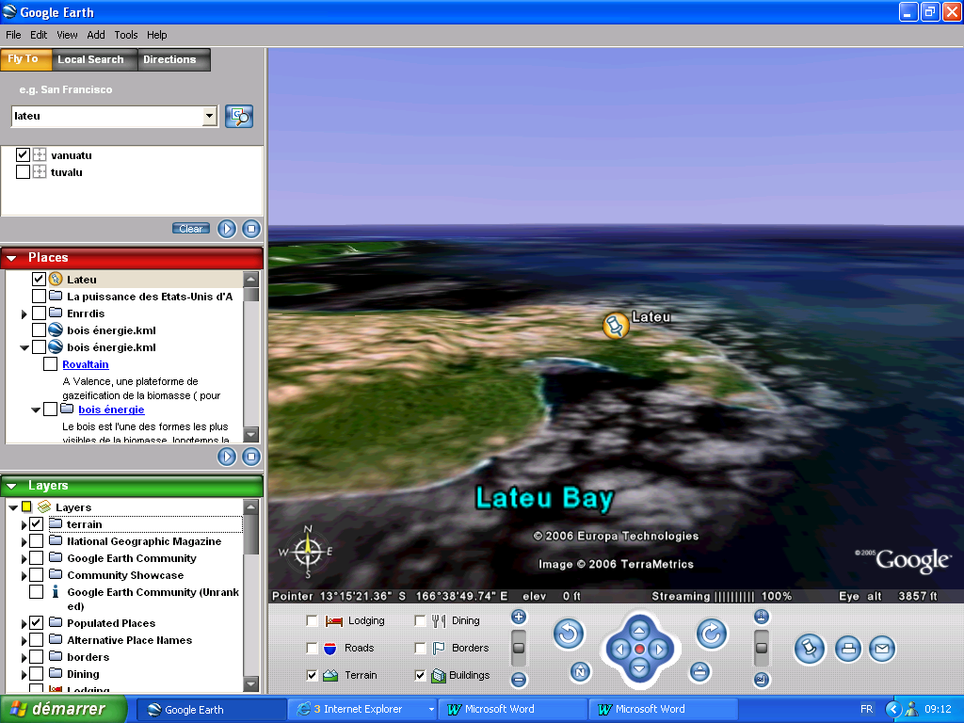
Depuis les années 2000, toute une série d'articles scientifiques indiquent des symptômes localisés du réchauffement en cours et à venir : effets hydrologiques et glaciaires, montée des eaux, impact sur les espèces végétales et animales.... Les placer sur une carte permet non seulement d'étudier leur répartition, mais d'esquisser une réflexion concernant leur impact sur les sociétés humaines ; les placer sur Google Earth permet à cette réflexion de tenir compte des différentes échelles. Si l'on a peur de tout placer (et évidemment pas le temps de tout faire placer aux élèves), on peut limiter le travail à l'impact sur les littoraux (présentation 1) :
On peut faire construire une séquence regroupant les impacts déjà observés du réchauffement climatique (érosion accélérée des côtes en Alaska, première évacuation de populations vivant sur le littoral dans les Vanuatu) et ceux prévus par les modèles pour les décennies à venir pour des littoraux beaucoup plus étendus. On peut au passage faire comprendre que le risque ne réside pas tant dans le fantasme de la submersion brutale du littoral que dans la multiplication des tempêtes. Encore faut-il ne pas se contenter des informations données par GE : lorsqu’on passe le curseur sur les zones littorales concernées, les « 0 ft » (0 pieds) qui s’affichent pour l’altitude ne doivent pas faire comprendre que les populations de la Baie de Lateu ont été évacuées par suite d’une relèvement du niveau de l’Océan : la zone du Pacifique concernée ne voit pas son niveau augmenter très sensiblement.
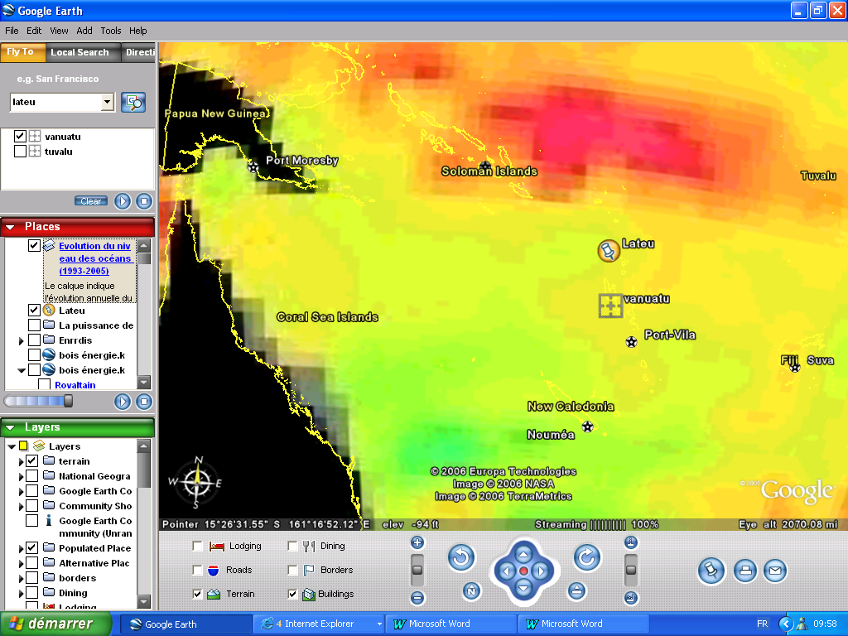
On peut superposer un calque avec une carte du niveau des Océans (ici celle de l’Université de Californie). Notons au passage une faiblesse de Google Earth qui ne permet pas de disposer d’une échelle intégrée comme un SIG.

L’analyse de mécanismes : l’exemple du bois-énergie, entre parcours et études de cas.

Le rapport des sociétés à la production et la consommation des différentes formes d’énergie est au cœur de la contribution des sociétés humaines à l’effet de serre. Certaines formes d’énergie sont promues en fonction de leur neutralité supposée dans les émissions de CO2 ; parmi celles-ci, les énergies tirées de la biomasse connaissent un succès dont les motivations vont de la promotion d’activités et d’espaces en crise de débouchés à l’autonomie énergétique des territoires. Etudier le bois énergie permet en outre de rappeler l’évolution historique des sociétés aux

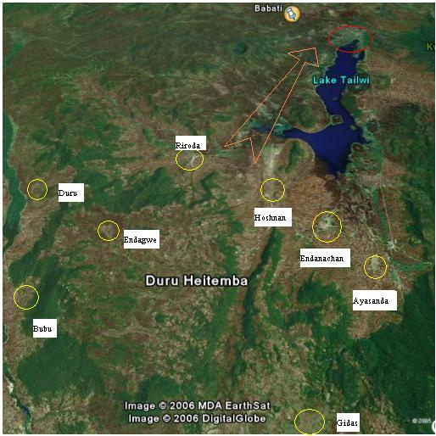
sources d’énergie en tant que ressource. C’est à la construction ce parcours historique et géographique que l’on peut inviter les élèves, sans négliger les aspects spatiaux de la gestion d’une ressource d’énergie. L’utilisation intensive du bois-énergie avant les énergies fossiles, est rappelé par l’état actuel des forêts anglaises et le fait que le bois reste une source d’énergie majeure dans beaucoup de pays d’Afrique subsaharienne. On peut faire étudier les aspects spatiaux de l’utilisation du bois-énergie dans un des pays les plus consommateurs, la Tanzanie. L'utilisation de bois comme combustible est jugé responsable de 70% de la déforestation dans le pays. Le district de Babati est essentiellement rural (260.000 habitants sur 300.000), la capitale du district concentrant l'essentiel de la population urbaine (tache grise au nord du lac). Les forêts du district ont subi une très forte pression démographique: il n'y avait que 125.000 habitants en 1967. Sur Google Earth, les zones marron clair montrent la progression des terres cultivables aux dépens des bois. Au sud du district, le massif forestier de Duru Heitemba entoure les huit villages qui ont été longtemps responsables de la déforestation, notamment pour l'exploitation du bois de chauffage pour la ville voisine. Par le jeu des calques, on peut demander aux élèves de montrer les facteurs de déforestation (c’est plus simple avec la fonction « polygon », mais c’est sur la version payante de GE.
On en arrive enfin au bois-énergie moderne et développé, celui qui doit permettre de lutter contre l’emballement de l’effet de serre. Enkôping en Suède est un espace pionnier où le bois-énergie s’inscrit dans un système spatial : produit de l'éléctricité à partir du bois prélevé sur des taillis de Saules de la commune (et des déchets de l'exploitation forestière aux alentours). Les taillis de Saule participent à l'épuration des eaux usées. On pourra, toujours par jeu de calques, faire décrire ce système spatial aux élèves…. Quant cette région de la Suède sera couverte par des images détaillées ce qui n’est pas le cas pour l’instant. On peut imaginer un exercice de télédétection (Titus) avant l’utilisation de GE comme support d’écriture.
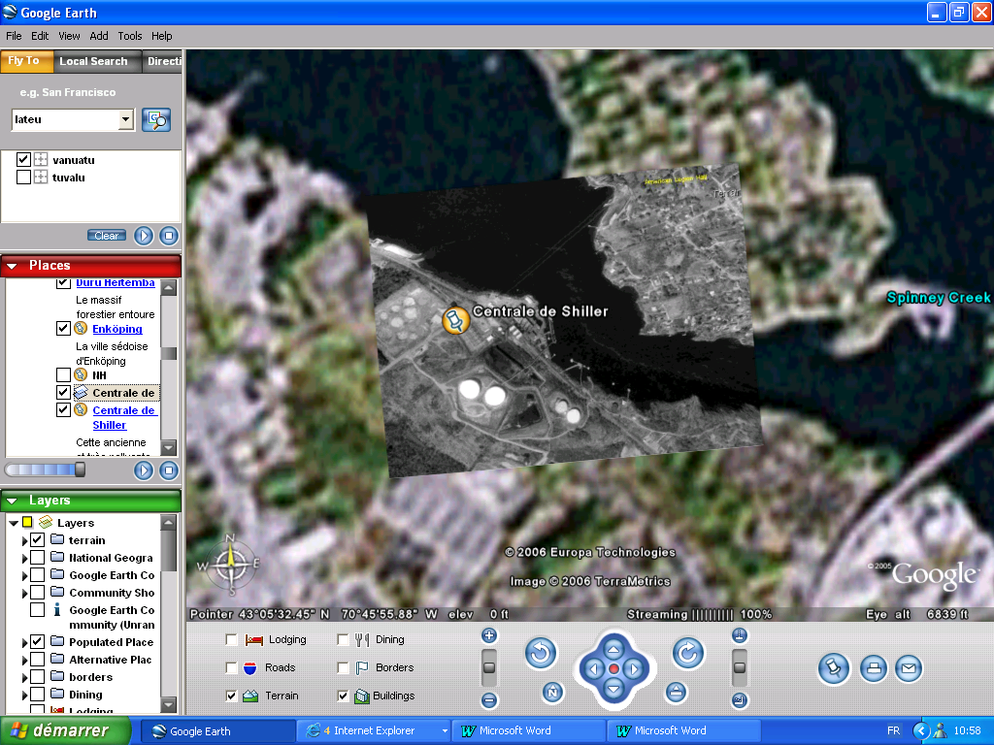

Le même souci (absence de zone détaillée) concerne la centrale de Shiller dans le New Hampshire : Cette ancienne et très polluante centrale au charbon va être reconvertie en centrale électrique fonctionnant au bois, notamment les déchets de l'exploitation forestière de ces états du Nord-est des Etats-Unis. Mais ici, on peut demander aux élèves de faire l’analyse…. à partir des images détaillées de World Wind qui serviraient de calques (image ci-dessus).

On aboutit donc à un travail collectif (de classe) en plusieurs étapes : le professeur fournit à ses élèves un ensemble de « placemarks », sans ordre, avec vue « neutre » (au nord avec des questions : par groupes, ils doivent réaliser les études de cas dont le résultat est exprimé sur un calque ; l’orientation et les angles de vue choisis par les élèves doivent être justifiés. Une fois ce travail fait, les fichiers kmz et les calques sont rassemblés, et projetés à l’ensemble du groupe classe, toujours dans l’ordre aléatoire du début : les élèves doivent alors placer les études de cas dans un ordre qui constitue un discours logique, comme une composition. Gooogle Earth, raconte-moi une histoire…

